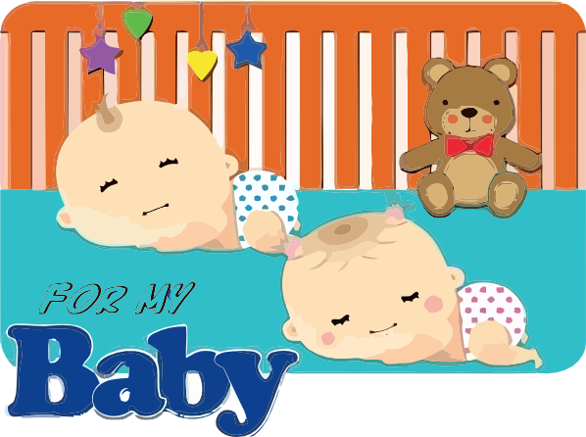


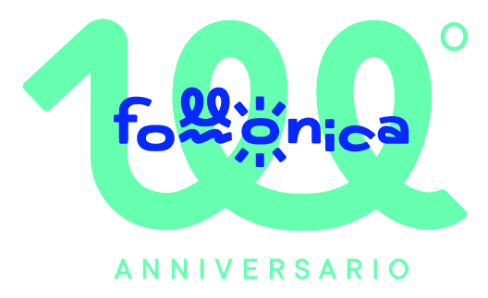

PROGETTO “FOR MY BABY” 2025
(contributo in buoni acquisto per i nati 2024)

L’AMMINISTRAZIONE COMUNALE DI FOLLONICA

RENDE NOTO

Che, in esecuzione della deliberazione di C.C. n. 14 del 24/04/2024 fino al 31/03/2025 , i genitori di bambini nati o adottati nel periodo dal 01/01/2024 al 31/12/2024 e iscritti dall’ origine all’anagrafe del Comune di Follonica possono presentare domanda per ottenere un contributo straordinario sotto forma di BUONI ACQUISTO per la prima infanzia compresi i farmaci omeopatici e i farmaci da banco spendibili presso le Farmacie e Parafarmacie convenzionate con il Comune di Follonica.

Il modulo per la presentazione della domanda è reperibile sul sito istituzionale del Comune di Follonica: www.comune.follonica.gr.it nella sezione servizi socio educativi e distribuito in formato cartaceo presso gli uffici socio-educativi (via Roma 47) nei giorni : dal lunedì al venerdì chiamando il numero 056659014 dalle ore 8.00 alle ore 12.30 il martedì e il giovedì anche dalle ore 14.30 alle ore 16.30.

Le domande potranno essere presentate:
a) a mano presso all’ Ufficio Protocollo del Comune di Follonica (dal lunedì al venerdì dalle ore 10.00 alle ore 12.30 – entro il 31/03/2025.

b) oppure : inviate a mezzo raccomandata A/R a: Comune di Follonica - Ufficio Servizi socio-educativi Largo Felice Cavallotti 1 58022 Follonica ( questo caso dovranno pervenire ENTRO il 31/03/2025);
c) oppure: inviate tramite PEC all’indirizzo istituzionale follonica@postacert.toscana.it.

ELENCO FARMACIE E PARAFARMACIE CONVENZIONATE

FARMACIA COMUNALE : Via Litoranea n. 89
FARMACIA COMUNALE 2 : Via Cassarello
FARMACIA S.ANTONIO S.N.C. : Via Colombo n.39
FARMACIA SALUS : Via della Repubblica n.67
FARMACIA DR MAX ITALIA S.R.L. :Via Bicocchi n.55/B
FARMACIA MOCCIA S.R.L. : Via F. Petrarca n° 1
PARAFARMACIA S.CATERINA : Via Ugo Bassi n.13
PARAFARMACIA S.LEOPOLDO : Via Cassarello n.60

